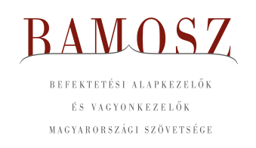
Keleten a helyzet változott
Budapest, 2022. március 16.

Februárban 1,1%-kal, azaz 85 milliárd forinttal csökkent a befektetési alapokban kezelt vagyon. Ami a tőzsdéket illeti mind a fejlett, mind a fejlődő piacokon csökkenést figyelhettünk meg, a magyar börze pedig nagyot esett. A devizapiacon a forint jelentősen gyengült, mind a dollárral, mind az euróval szemben.
A befektetési alapok esetében az elmúlt hónapban a tőkeáramlások eredője mínusz 1 milliárd forintot mutat. Mindez jól mutatja, hogy jelentős tőkemozgás nem történt februárban és ez igaz az egyes kategóriákra is. A tőkeáramlás, a hozamok és az árfolyammozgások eredőjeként a BAMOSZ tagok által kezelt befektetési alapok összvagyona 1,1%-kal csökkent az év második hónapjában. A hónap végén a BAMOSZ tagok mindösszesen 7.565 milliárd forintot kezeltek befektetési alapokban.

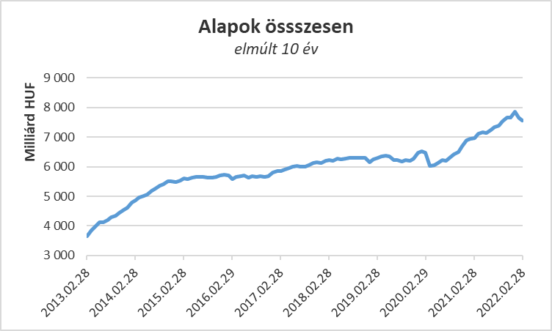

Néhány fontosabb tőkepiaci
index teljesítménye:

RMAX | - 0,22 %
MAX | - 2,03 %
BUX | - 18,17 %
MSCI DM (USD) | - 2,65 %
MSCI EM (USD) | - 3,06 %

Az euró/forint, illetve a
dollár/forint árfolyam változása

EUR/HUF | 3,26 %
USD/HUF | 3,23 %

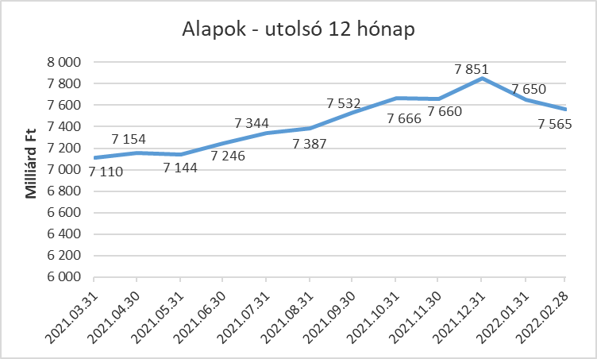

A pénzpiaci alapok esetében 0,4 milliárdnyi tőke távozott. A hozamok nem tudták teljes egészében korrigálni a csökkenést, így összességében 0,3%-os a vagyonvesztés a legkisebb kategóriánál.

A kötvényalapoknál tőkekiáramlást láthattunk 4 milliárdos értékben, amely a második legnagyobb érték a kategóriák között. A rövid futamidejű kötvényalapok esetében 6,4 milliárdos kiáramlást láthattunk, ezen belül is a hazaiaknál 11,6 milliárdos a tőkekiáramlás. A hosszú futamidejű kötvényalapoknál is tőkebeáramlást láthattunk 3,3 milliárd forint értékben. A szabad futamidejű kötvényalapoknál kismértékű tőkekiáramlás volt (1 milliárdos). A hozamokkal együtt a kötvényalapok vagyona mindössze 0,2 százalékkal csökkent.

A vegyes alapoknál 3 milliárdnyi tőkebeáramlás volt februárban, amely a legmagasabb érték a kategóriák között, ahogy azt már megszokhattuk az elmúlt hónapokban. (Persze korábban egy nagyságrenddel nagyobb volt a beáramlás.) A hozamok ezúttal nem tudtak hozzájárulni a növekedéshez, így a kategória vagyona 1,4 százalékkal csökkent a hónap során.

A részvényalapoknál is tőkebeáramlást figyelhettünk meg az elmúlt hónapban. Ennek nagysága 1,7 milliárd forint. A növekedést az árfolyammozgások ezúttal nem segítették. Mindennek eredőjeként a részvényalapok vagyona 6,3%-kal lett kevesebb, amely a legnagyobb csökkenés a kategóriák között.

A tőkevédett alapok esetében ebben a hónapban 1,8 milliárdnyi tőke érkezett, amely még egy januárban elindult alapnak köszönhető. A vagyon ennek megfelelően növekedett és mivel a második legkisebb kategóriáról van szó, jelentős az így létrejött változás: 4,4%-os, amely a legnagyobb a kategóriák között.

Az abszolút hozamú alapok esetében tőkekiáramlás volt 4,7 milliárdos értékben, amely a legnagyobb az elmúlt hónapban. A hozamok is kedvezőtlenül alakultak, így a kategória esetében 4%-os csökkenést tapasztalhattunk.

A származtatott alapok esetében ebben a hónapban gyakorlatilag nem volt tőkemozgás. A hozamok azonban pozitívan alakultak, így a kategória nettó eszközértéke 1,1%-kal növekedni tudott.

Az ingatlanalapok esetében a hónap során 1 milliárdnyi tőke távozott. A tőkeáramlás, a hozamok és az árfolyammozgások eredőjeként a nettó eszközérték kereken 1%-kal lett több. Amennyiben a február utolsó napjaihoz hasonlóan alakulnak a tőkepiaci folyamatok március folyamán, úgy valószínűleg március végén újra az ingatlanalapok lesznek a legnagyobb kategória, vissza/megelőzve a vegyes alapokat.

Az árupiaci alapokhoz 0,3 milliárdnyi tőke érkezett. A hozamok ezúttal nem tudtak ehhez hozzátenni, így a vagyonváltozás mínusz 1,2% lett a hónap folyamán.

Az elsősorban intézményi befektetők vagyonát kezelő zártkörű alapok esetében az elmúlt hónapban tőkebeáramlás volt tapasztalható 3,2 milliárdos értékben. A hozamok ezen még javítani is tudtak valamelyest, így a vagyon 1,7%-kal nőtt a hónap során.

A szerkesztők figyelmébe:
BAMOSZ
A Befektetési Alapkezelők és Vagyonkezelők Magyarországi Szövetsége (BAMOSZ) a hazai alap- és vagyonkezelő szakmát képviselő szövetség. A BAMOSZ 25 tagja összesen 11.200 milliárd forint vagyont kezel, ezen belül mintegy 7.565 milliárd forintot befektetési alapokban. A BAMOSZ honlapja a www.bamosz.hu oldalon található.
A tájékoztatóban szereplő adatok – egyéb megjelölés hiányában – a Befektetési Alapkezelők és Vagyonkezelők Magyarországi Szövetségének tagjai által szolgáltatott számokon alapulnak, és kizárólag a BAMOSZ tagjaira vonatkoznak. Az adatok tájékoztató jellegűek, azok helyességét a BAMOSZ-nak nem áll módjában ellenőrizni, ezért azokért felelősséget nem vállal.
Részletes háttértáblák a BAMOSZ honlapon találhatók:

Legfrissebb havi adatok

További információ:
Szendi Sándor
info@bamosz.hu

